Braas Topas 13V(H) MN-Tiefschwarz Flächenlüfterziegel (Hainstadt)
BMI Deutschland BRAAS

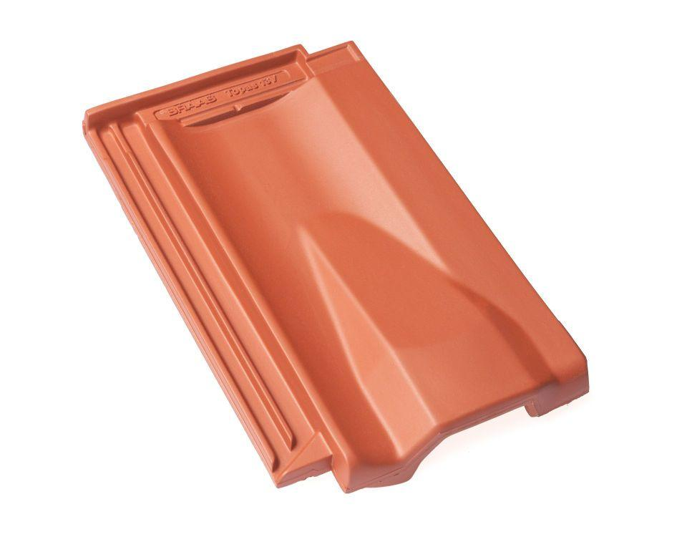Eigenschaften
GTIN:
4019503160407
HAN:
07012519
Art Formziegel
Lüftungs-Ziegel
Farbton
schwarz
Format
Ganzer Ziegel
Oberfläche
glasiert
Breite (mm)
255,00
Länge (mm)
430,00
Farbtonbezeichnung Hersteller
Tiefschwarz

